Отчет по результатам  
нагрузочного тестирования

*Web Tours*

Версия 1.0

Москва, 2025 г.

**Лист согласования**

| **Организация/Должность** | **Ф.И.О.** | **Результат согласования** | **Подпись** | **Дата** |
| --- | --- | --- | --- | --- |
| Нагрузочное тестирование,  Инженер тестировщик |  |  |  |  |
|  |  |  |  |  |
|  |  |  |  |  |
|  |  |  |  |  |
|  |  |  |  |  |

**История внесения изменений**

|  |  |  |  |
| --- | --- | --- | --- |
| **Дата** | **Выпуск** | **Описание** | **Автор** |
|  |  | Начальная версия |  |
|  |  |  |  |
|  |  |  |  |

**Содержание**

1 Назначение документа 5

2 Основные положения 6

2.1 Объект тестирования 6

2.2 Цели тестирования 6

2.3 Методика тестирования 6

2.4 Отступления от методики тестирования 6

2.5 Ограничения тестирования 6

3 Выводы 7

3.1 Общие выводы 7

3.2 Выводы по целям 7

*4* *Графики и таблицы* 9

4.1 Тест поиска максимальной производительности 9

4.2 Тест подтверждения максимума 10

# Назначение документа

Основная цель данного документа – предоставить обработанные и систематизированные результаты нагрузочного тестирования, описать отклонения при проведении тестирования от методики и ограничения тестирования.

# Основные положения

## Объект тестирования

В качестве тестируемой системы выступает «BankApp». Система представляет собой имитацию банковского приложения. Система работает по схеме регистрация/вход - выбор получателя перевода — перевод денежных средств.

## Цели тестирования

Инициирующие события:

|  |
| --- |
| **Инициирующие события** |
| Курс «Введение в Нагрузочное Тестирование». |
| Курс «Основы инструмента Gatling». |

Бизнес-цели:

1. Проверка соответствия системы «BankApp» целевым требованиям производительности.

Технические цели:

|  |
| --- |
| **Цель** |
| Определение максимальной и пиковой производительности системы |
| Выявление «узких мест» |

## Методика тестирования

Нагрузочное тестирование проводилось в соответствии с документом «Методика нагрузочного тестирования *Web Tours*» разработанным Тигиняну Дмитрием Викторовичем и согласованным с Заказчиком (далее – Методика, методика тестирования).

## Отступления от методики тестирования

## Ограничения тестирования

1. Несоответствие конфигурации тестового и промышленного стенда.

2. Расположение генератора нагрузки на одном хосте с тестируемой системой, что может вызывать влияние на результаты тестирования.

# Выводы

## Общие выводы

Тест поиска максимальной производительности был выполнен успешно. Согласно бизнес-целям тестирования:

* Система «BankApp» не соответствует целевым требованиям производительности, так как не имеет запаса 200% от ПРОМа (100% + 200%).
* Определена максимальная производительность системы на уровне нагрузки 4311 операций в час, и 4311 запросов в час или 200% от уровня нагрузки в промышленной среде.

## Выводы по целям

*Технические цели:*

|  |  |  |
| --- | --- | --- |
| **№** | **Цель** | **Результат** |
| 1 | Определение максимальной производительности Системы | Максимальная производительность составляет 4311 запросов в час |
| 3 | Выявление «Узких мест» | Выявлено «узкое место» при переходе на третью ступень, связанное с ростом времени отклика транзакции «login» по причине искусственно созданной задержки (/setTimeout) |

В результате проведения нагрузочных тестов можно сделать следующие выводы:

### **Определение максимальной производительности Системы**

#### Максимальная производительность системы «BankApp» – 17790 запросов в час.

#### Время отклика по операциям составляло от 0,024 секунды до 1,12 секунд, максимально допустимое время отклика по операциям – 2,5 секунды. Дольше всего выполняются следующие транзакции: *Login*.

#### 

При выходе на 3 ступень в тесте поиска максимума произошло превышение требований к временам обработки следующих операций:

|  |  |  |
| --- | --- | --- |
| Имя транзакции | 90 percentile | Максимально допустимое время по SLA |
| [L](../../bushi/Documents/Session5Ð¿Ð¾Ð¸ÑÐº_Ð¼Ð°ÐºÑÐ¸Ð¼ÑÐ¼Ð°/Session5Ð¿Ð¾Ð¸ÑÐº_Ð¼Ð°ÐºÑÐ¸Ð¼ÑÐ¼Ð°1.html)ogin | 3.0 | 2,5 |

#### Средняя утилизация CPU на уровне максимальной производительности составила:

#### на серверах приложений:

Утилизация CPU серверов приложений составляла от 0.25% до 5% на ступени максимальной производительности, в среднем 0.5%

#### Средняя утилизация RAM на уровне максимальной производительности составила: 5%

#### Выявлено узкое место при переходе на третью ступень произошел резкий рост времени отклика транзакции «login» по причине искусственно созданной задержки (/setTimeout) , в результате которого времея отклика транзакции увеличилось и превысило 2,5 сек.

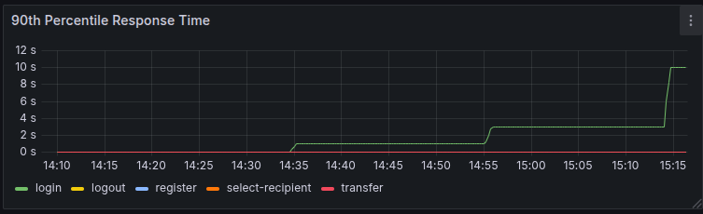

# *Графики и таблицы*

## Тест поиска максимальной производительности

|  |  |  |  |  |
| --- | --- | --- | --- | --- |
| **Наименование операции** | **Наименование транзакции** | **По профилю** | **По факту** | **% отклонения** |
| Вход в систему | login | 1080 | 1077 | 0% |
| Выбор получателя | select-recipient | 720 | 717 | 0% |
| Перевод | transfer | 720 | 717 | 0% |
| Выход из системы | logout | 1080 | 1080 | 0% |
| Регистрация | register | 720 | 720 | 0% |

**График 4.1 Количество пользователей.**

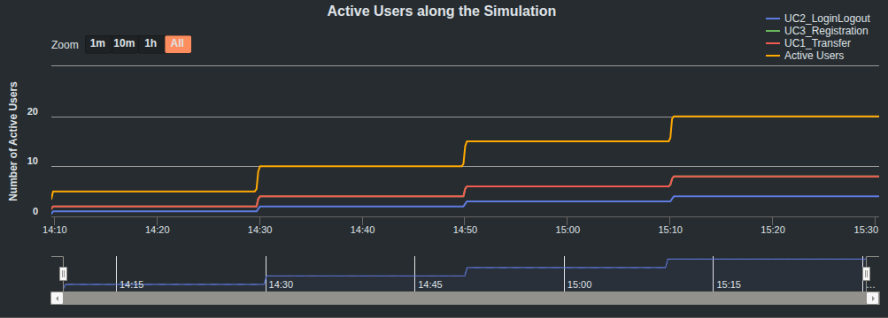

**График 4.2 Времена отклика.**

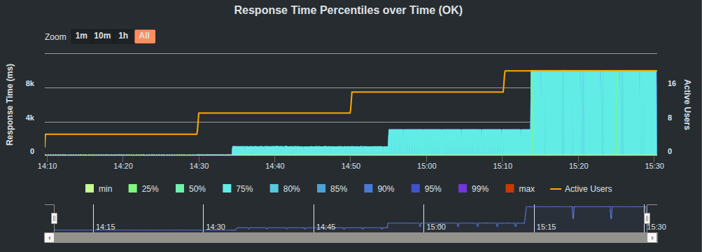

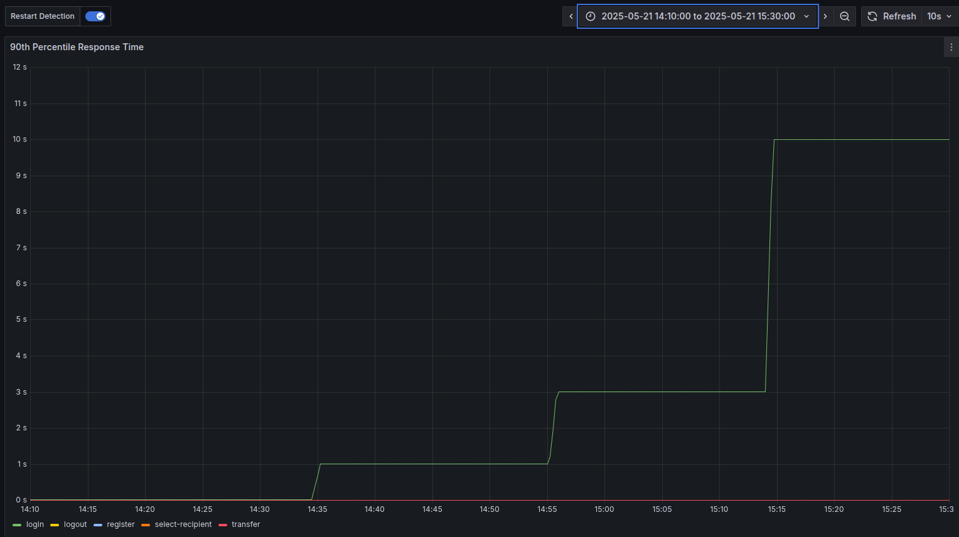

**График 4.3 Requests per second.**

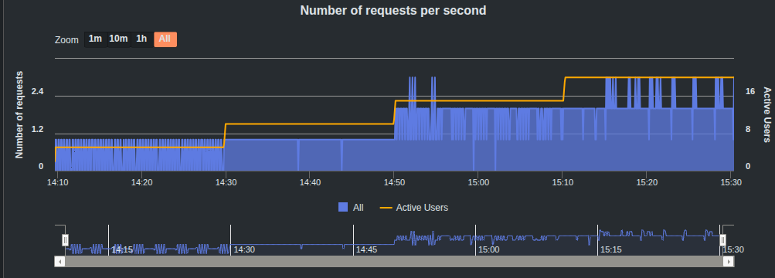

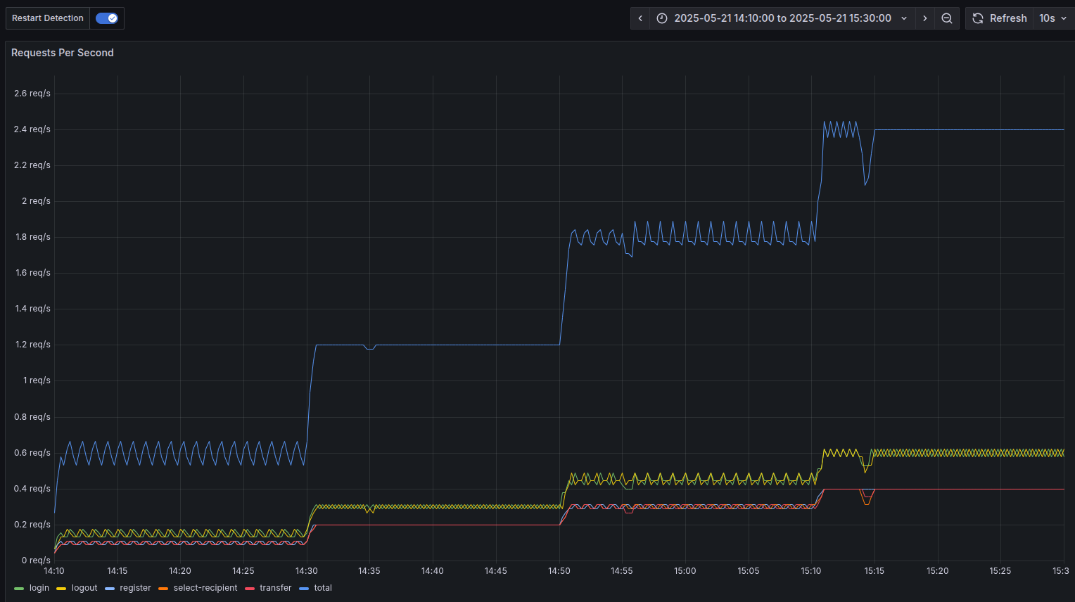

**График 4.4 Утилизация CPU**

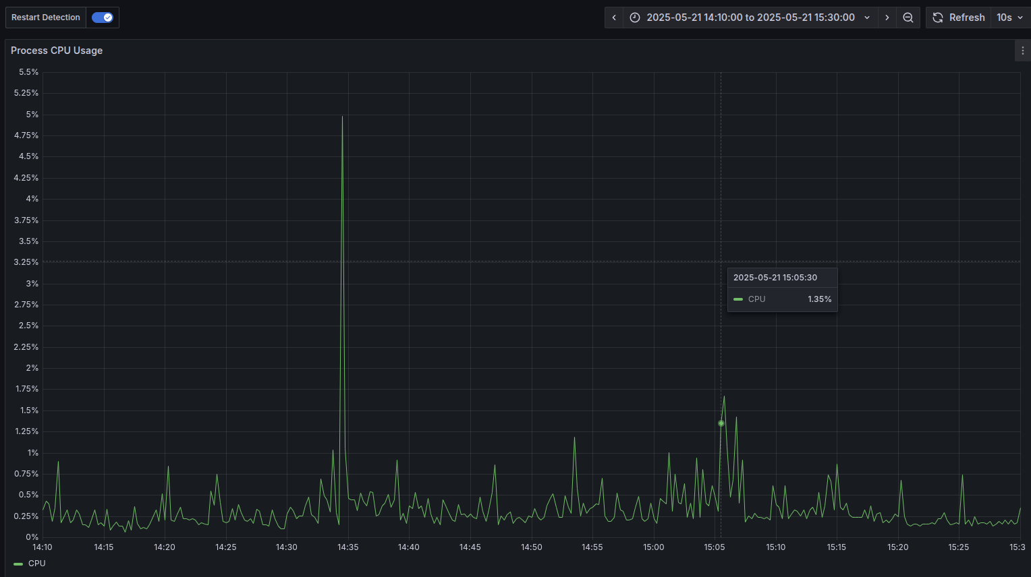

**График 4.5 Утилизация RAM**

